Hala č.3, Dielne Údržby Autobusov - Jurajov Dvor

TECHNICKÁ ŠPECIFIKÁCIA BRÁNY

- Rolovacia brána

- rozmery brány: brána č. 29 - 4000 x 3890 mm

- oceľová lamela 95x23mm so zateplením
- bočný priemyselný pohon umiestnený vľavo
- núdzové otváranie kľukou integrovanou na pohone
- RAL 9006 obojstranne (svetlý hliník)
- kovanie: navíjací hriadeľ na plávajúcej konzole, bez boxu
- kovania a ostatná konštrukcia oceľová pozinkovaná bez ďalšej povrchovej úpravy
- zasadená oceľová konštrukcia v RAL 9006 (bez podkladového zinku)
- obojstranné oplechovanie s tepelnou výplňou
- presklenie - 3x presklená lamela / integrované dvere - nie
- ovládanie - automatické impulzné, trojtlačidlom HORE-STOP-DOLE, integrovaným na riadiacej jednotke
- bezpečnostné prvky : bezpečnostná kontaktná optolišta na uzatváracej hrane brány
- doplnková výbava: bezpečnostná infrazávora s krytom, externé 3-tlačítko so zámkom - povrchová montáž, prepojovacia krabica AC DUR, zásuvka CE 400V/16A

- vypracovanie príslušných revíznych správ
- správa o prvej odbornej prehliadke a prvej odbornej skúške zdvíhacieho zariadenia - brány
- kompletná technická dokumentácia
- revízna správa UTZ
- profylaktická záručná prehliadka (každých 6 mesiacov)
- požadovaná dĺžka záručnej doby na tovar/služby - 24mesiacov
- zabezpečenie operatívnej opravy a odstránenie porúch v prípade poruchy brány/brán do 48hod.
- demontáž jestvujúcej brány
- odvoz, likvidáciu odpadu

Vizualizácia brán
/pohľad zvnútra/
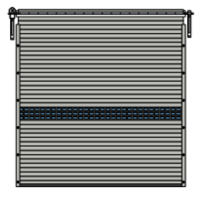
brána č. 29

vypracoval: 24.07.2023 - 9483 - referát starostlivosti o NM

